# Juego de memoria

## Explicación

Para esta actividad se le solicita crear por consola un programa que simule un juego de memoria con las 26 letras del alfabeto.

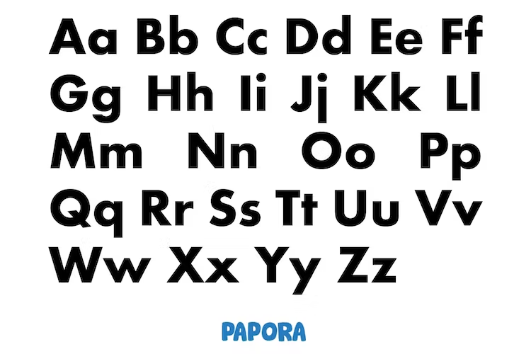

Al usuario se le muestra una especie de tablero, con 12 “cartas”. Esto implica que de las 26 letras del alfabeto, debe escoger 6 aleatoriamente. Además, estas deben repartirse de la siguiente manera: 3 vocales y 3 consonantes.

El tablero debe lucir aproximadamente de la siguiente manera:



La numeración sí debe ser tal y como se muestra, además de contar con esta distribución: 3 filas y 4 columnas.

Al jugador se le brinda 4 oportunidades para encontrar los 6 pares, que consisten en la misma letra en mayúscula y en minúscula.

Ejemplo de pares correctos: (A,a) ; (z, Z) ; (M, m) ; (j, J)

Ejemplo de pares incorrectos: (C,N) ; (g, H) ; (e, u) ; (S, k)

Por cada par correcto de consonantes, el jugador suma 10 puntos. Sin embargo, al encontrar un par correcto de vocales, el jugador suma 15 puntos.

El juego termina cuando se acaban las oportunidades o cuando se encuentran todos los pares.

## Ejemplo de ejecución

Juego de memoria - Elixir + PF

Ingrese nickname: mdyagual

Jugador : mdyagual

Puntaje: 0

Vidas: 4



Seleccione el par: 4,5



Sigue intentando.

Jugador: mdyagual

Puntaje: 0

Vidas: 3



Seleccione el par: 2,10



Has encontrado un par de vocales.

Jugador: mdyagual

Puntaje: 15

Vidas: 3



Seleccione un par: 1, 12



Sigue intentando.

Jugador: mdyagual

Puntaje: 15

Vidas: 2



Seleccione un par: 1, 5



Has encontrado un par de consonantes.

Jugador: mdyagual

Puntaje:: 25

Vidas: 2



Seleccione un par: 12, 4



Has encontrado un par de vocales.

Jugador: mdyagual

Puntaje: 40

Vidas: 2



Seleccione un par: 9, 11



Sigue intentando.

Jugador: mdyagual

Puntaje: 40

Vidas: 1



Seleccione un par: 3,7



Fin de la partida.



Resultado final

Jugador: mdyagual

Puntaje final: 40

Vidas: 0

Preste atención a los cambios que sufre el tablero conforme avanzan las rondas, así mismo al puntaje y a las vidas.

## Requerimientos

Usar como mínimo (3 de estos):

* Map
* Tuple
* List
* Keywords

Uso de:

* Átomos
* Módulos - funciones
* Enums
* Range
* String
* Pattern matching
* Operadores lógicos
* Guardas

Aplicación de los principios de la programación funcional:

* Recursión
* Funciones puras
* Funciones de primer orden - orden superior
* Inmutabilidad

**No bucles for.**

**Mantener estructuras condicionales if - else al mínimo.**

**Revisión y evaluación:** Viernes 21 de abril, 7:30AM.